FACULDADE METROPOLITANA DO ESTADO DE SÃO PAULO

SIDNEIA MARQUES JORGE

ANA PAULA CAMINITI

O SERVIÇO SOCIAL NA CONTEMPORANEIDADE: Adolescente, na política de Assistência Social. Aprendizagem.

Ribeirão Preto – SP
2025

FACULDADE METROPOLITANA DO ESTADO DE SÃO PAULO

SIDNEIA MARQUES JORGE

ANA PAULA CAMINITI

O SERVIÇO SOCIAL NA CONTEMPORANEIDADE: Adolescente, na política de Assistência Social. Aprendizagem.

Trabalho de Conclusão de Curso apresentado à Faculdade Metropolitana do Estado de São Paulo como exigência parcial para obtenção do título de Bacharel em Serviço Social.
Orientadora: Profa. Dra. Ariana Siqueira Rossi Martins

AGRADECIMENTOS

Sidneia Marques Jorge
Primeiramente, agradeço a Deus, que foi minha fonte de força e coragem durante toda esta caminhada. Nele encontrei luz nos momentos de escuridão e a paz necessária para continuar.
Agradeço, Senhor, pelo dom da vida, pela oportunidade de realizar meus sonhos e por todas as conquistas que ainda estão por vir. Sua misericórdia tem me sustentado, dando-me forças quando parecia que não as tinha mais e enviando anjos para me guiar. Sou eternamente grata por tudo que me concedeu e por ter me presenteado com a melhor família que eu poderia desejar.
Aos meus pais, Vicente de Paulo Marques e Maria Rita de Souza, fontes inesgotáveis de amor e inspiração, sou profundamente grata. Vocês me ensinaram os valores fundamentais da vida, a importância da responsabilidade e, acima de tudo, o que significa ter um apoio incondicional.
À minha família — meu esposo Ednaldo e meus filhos Gustavo e Caroline — que são meu alicerce, meu motivo de alegria e força. Sem o amor e a compreensão de vocês, nada seria possível.
À professora Ana Lígia Oliva, minha orientadora, meu sincero agradecimento pela paciência, sabedoria e dedicação. Sua orientação foi fundamental não apenas para o sucesso deste projeto, mas também para o meu crescimento pessoal e profissional.
À minha companheira de estudos e estágio, Ana Paula Caminiti, minha gratidão imensurável. O que aprendi ao seu lado levarei comigo para sempre.
A todos os professores que contribuíram para a minha formação, minha eterna gratidão. Cada gesto de apoio e incentivo fez diferença.
Por fim, sou imensamente grata a todos que fizeram parte deste caminho.
A alegria que sinto por ter alcançado mais um sonho é indescritível.
Muito obrigada a todos!

Ana Paula Caminiti
Agradeço primeiramente a Deus, por me sustentar e guiar até aqui, por sempre se mostrar presente na minha vida e na vida da minha família.
Agradeço em especial à Professora Me. Ana Lígia Oliva, minha supervisora de campo de estágio, que durante dois anos me orientou, ensinou e inspirou. Com ética e sensibilidade, proporcionou uma visão prática do Serviço Social, mostrando a importância do trabalho em rede e me fazendo apaixonar ainda mais pela profissão.
Agradeço à minha família, que sempre acreditou em mim. Aos meus pais, Paulo Camilo de Lelis Caminiti (in memoriam) e Ana Maria da Silva Caminiti, por formarem em mim os valores de caráter, ética, empatia e amor ao próximo. Vocês são minha base, meu exemplo diário. Amo vocês incondicionalmente.
Aos amigos pessoais e da FUNDET, meu carinho. Em especial à minha companheira de estágio Sidneia Marques Jorge, por confiar em mim para a construção deste trabalho e por me mostrar que a vida pode ser leve, com sua alegria, dedicação e comprometimento.
Agradeço à Faculdade Metropolitana, aos professores e colaboradores, por todo o aprendizado e apoio ao longo dessa trajetória.
E, com o coração cheio de amor e gratidão, agradeço à minha filha Ana Alice Rodrigues Caminiti, de 10 anos, por sua paciência, carinho e compreensão. Por dividir minha atenção com os estudos, aulas, palestras e provas com tanta maturidade. Filha, você é um milagre na minha vida, a melhor parte dos meus dias, o mais lindo presente de Deus à mim e a razão do meu existir. Amo você eternamente.

“Nem sempre podemos construir o futuro para nossa juventude,
mas podemos construir nossa juventude para o futuro.”
— Franklin Roosevelt

LISTA DE ABREVIATURAS E SIGLAS
CLT – Consolidação das Leis do Trabalho
FGTS – Fundo de Garantia do Tempo de Serviço
ECA – Estatuto da Criança e do Adolescente
FUNDET – Fundação de Educação para o Trabalho
MPT – Ministério Público do Trabalho
FDRP – Faculdade de Direito de Ribeirão Preto
USP – Universidade de São Paulo
CF – Constituição Federal
SENAC – Serviço Nacional de Aprendizagem Comercial

RESUMO
De acordo com o Estatuto da Criança e do Adolescente (ECA, 1990), a criança e o adolescente têm direito à educação, visando ao pleno desenvolvimento de sua pessoa, preparo para o exercício da cidadania e qualificação para o trabalho.
Para garantir esses direitos, políticas públicas como a Lei da Aprendizagem (Lei nº 10.097/2000) e o Decreto nº 5.598/2005 determinam que empresas de médio e grande porte mantenham cotas obrigatórias de aprendizes em seus quadros.
Em Ribeirão Preto (SP), a alta demanda de adolescentes em busca do primeiro emprego motivou a criação de programas sociais de inclusão e formação profissional, como o Programa Aprendiz Cidadão, desenvolvido pela FUNDET, em parceria com o MPT, o SENAC e a USP Ribeirão Preto.
Este trabalho tem como objetivo analisar a importância da aprendizagem profissional e o papel do Serviço Social na efetivação do direito à inclusão e à proteção dos adolescentes participantes do programa.
Palavras-chave: Serviço Social. Aprendizagem. Adolescente. Inclusão. Cidadania.

SUMÁRIO
- Introdução ................................................................................... 06
- Justificativa .................................................................................. 08
- Metodologia.................................................................................. 09
- Objetivo........................................................................................ 09
- Desenvolvimento ......................................................................... 10
- Resultados e Impactos Direito e Inclusão.................................... 11
- Direito e Inclusão.......................................................................... 11
- Considerações Finais .................................................................. 12
- Referências ................................................................................. 12

INTRODUÇÃO – A APRENDIZAGEM COMO DIREITO
A aprendizagem profissional é uma política pública fundamental para a inclusão e o desenvolvimento humano de adolescentes e jovens. Trata-se de uma estratégia que alia educação e trabalho, promovendo formação integral e cidadania.
A Constituição Federal de 1988 proíbe o trabalho a menores de 16 anos, exceto na condição de aprendiz a partir dos 14 anos. A Lei nº 10.097/2000 regulamenta essa possibilidade e garante direitos como salário, jornada reduzida e acompanhamento educacional.
O Decreto nº 9.579/2018, em seu artigo 66, reforça a obrigatoriedade da aprendizagem como meio de qualificação profissional e social, especialmente para jovens em situação de vulnerabilidade.
Em Ribeirão Preto, essa política ganha força através do Programa Aprendiz Cidadão, coordenado pela FUNDET, que oferece oportunidades de aprendizado e trabalho protegido a adolescentes, com acompanhamento de assistentes sociais, pedagogos e tutores profissionais.
Este trabalho analisa como o programa contribui para o desenvolvimento pessoal, social e profissional dos participantes, reforçando o papel do Serviço Social como mediador entre políticas públicas, empresas e famílias.

JUSTIFICATIVA
A escolha do tema surgiu a partir da vivência das autoras durante o estágio supervisionado na FUNDET, onde foi possível acompanhar o cotidiano de adolescentes inseridos no Programa Aprendiz Cidadão.
A alta demanda de jovens em busca de vagas, associada à falta de qualificação e às dificuldades de inserção no mercado formal, evidencia a importância da aprendizagem profissional.
De acordo com dados institucionais, temos uma demanda reprimida de mais de 4.000 adolescentes aguardando vaga, de acordo com gráfico abaixo. Temos apenas 250 adolescentes em vagas ativas. Essa discrepância demonstra a necessidade de ampliar as oportunidades e fortalecer políticas públicas voltadas à juventude. Nossa perspectiva é chegar a 400 ativos.

Além da capacitação profissional, o programa contribui para a permanência escolar e para a formação cidadã, valores defendidos pelo Serviço Social.
Assim, este estudo pretende destacar o impacto social da aprendizagem e conscientizar o poder público e o setor empresarial sobre a importância de investir na formação e inclusão do jovem aprendiz.

METODOLOGIA
A metodologia deste trabalho é qualitativa e descritiva, baseada em pesquisa bibliográfica, documental e em observação prática realizada durante o estágio supervisionado.
As principais fontes consultadas incluem:
- A Lei da Aprendizagem (Lei nº 10.097/2000);
- O Estatuto da Criança e do Adolescente (ECA) 1990
- O Decreto nº 9.579/2018;
- Dados da FUNDET e do Programa Aprendiz Cidadão;
- Relatórios e apresentações institucionais (2024);
- Textos de autores como Pochmann (2000), Xavier (2003) e Noronha (2003).
O objetivo da metodologia é compreender de que maneira o programa promove a inclusão e o desenvolvimento de adolescentes, analisando seus resultados sociais e profissionais.

OBJETIVOS

Geral
Analisar a importância da inserção de adolescentes em situação de vulnerabilidade social no Programa Aprendiz Cidadão, como instrumento de inclusão e promoção da cidadania.

Específicos
- Identificar os resultados alcançados desde sua implantação no municipio de Ribeirão Preto.
- Destacar a importancida dos programas de aprendizagem para os adolescentes em vulnerabilidade social.

DESENVOLVIMENTO
De acordo com o IBGE (2022), o número de crianças e adolescentes em situação de trabalho infantil aumentou 7% entre 2019 e 2022, totalizando cerca de 1,88 milhão de casos. Esses dados mostram a urgência de políticas que aliem educação, renda e inclusão social.
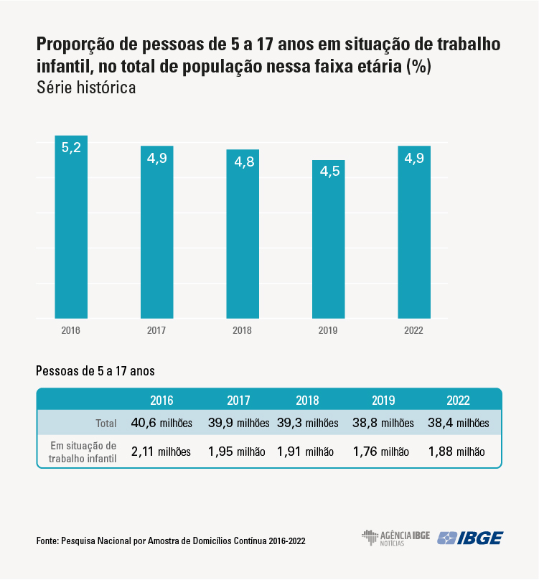
O Programa Aprendiz Cidadão, em Ribeirão Preto, foi iniciado em 2019 é resultado da parceria entre o Ministério Público do Trabalho, Usinas Bela Vista e Bazan, FUNDET, SENAC, USP Ribeirão Preto e a Diretoria Regional de Ensino.
O público prioritário são adolescentes de 14 a 17 anos, em vulnerabilidade social, acolhidos institucionalmente ou egressos do trabalho infantil, matriculados na rede pública e residentes na área urbana do município.
A formação teórica é oferecida pelo SENAC, com metodologia de aprendizagem ativa — o “aprender fazendo”. Os adolescentes tem aula teórica uma vez na semana durante os dois anos de contrato, e ao final recebem certificado de conclusão. Já a FUNDET, que é uma Fundação de Educação para o Trabalho, Instituição Pública, sem fins lucrativos, ligada a Prefeitura Municipal de Ribeirão Preto, que promove a profissionalização e o emprego para adolescentes e jovens. Criada em 1972, a Fundet atua em programas de aprendizagem, qualificação profissional e estágios em órgãos públicos municipais e empresas conveniadas, oferecendo aos jovens a oportunidade de experiência profissional com carteira assinada e direitos trabalhistas. O Setor Social faz os processos seletivos e entrevistas com os adolescentes, a geolocalização da vaga, escola e residência, realiza o acompanhamento social e familiar, articulação com a rede de apoio, identifica e intervém em questões sociais que afetam o aprendizado, como vulnerabilidade socioeconômica, violência, evasão escolar e indisciplina, buscando soluções que garantam o desenvolvimento pleno do adolescente. O Assistente Social atua como mediador e garantidor dos direitos dos adolescentes, promovendo integração entre escola, família e empresa. O ambiente prático de trabalho, é realizado nas escolas Estaduais e na USP de Ribeirão Preto, todos em atividades práticas administrativas, com supervisão de um tutor parceiro.

DIREITO E INCLUSÃO
A Constituição Federal (1988) e o ECA(1990) garantem o direito à dignidade, igualdade e educação. A inclusão social, portanto, é princípio estruturante das políticas públicas de aprendizagem.
A valorização do trabalho protegido e o combate à exclusão são essenciais. Segundo Noronha (2003), a igualdade de direitos e o acesso às oportunidades são pilares da cidadania.
A responsabilidade social empresarial é igualmente relevante, pois permite que empresas cumpram cotas legais e contribuam ativamente para o desenvolvimento social, promovendo a integração do jovem aprendiz no mundo do trabalho com dignidade e segurança.

6. RESULTADOS E IMPACTOS
Com base no relatório da FUNDET (2024):
- 48 aprendizes formados em quatro turmas;
- 49% dos jovens empregados no mercado formal após o curso;
- 55% continuam estudando;
- 31% trabalham e estudam simultaneamente;
- Parcerias com 48 escolas estaduais e diversas unidades da USP Ribeirão Preto;
- Impactos diretos na autoestima, autonomia e perspectiva de futuro dos jovens.
Esses resultados demonstram que o programa promove não apenas a inserção profissional, mas também a transformação social, tornando o adolescente protagonista da própria história.

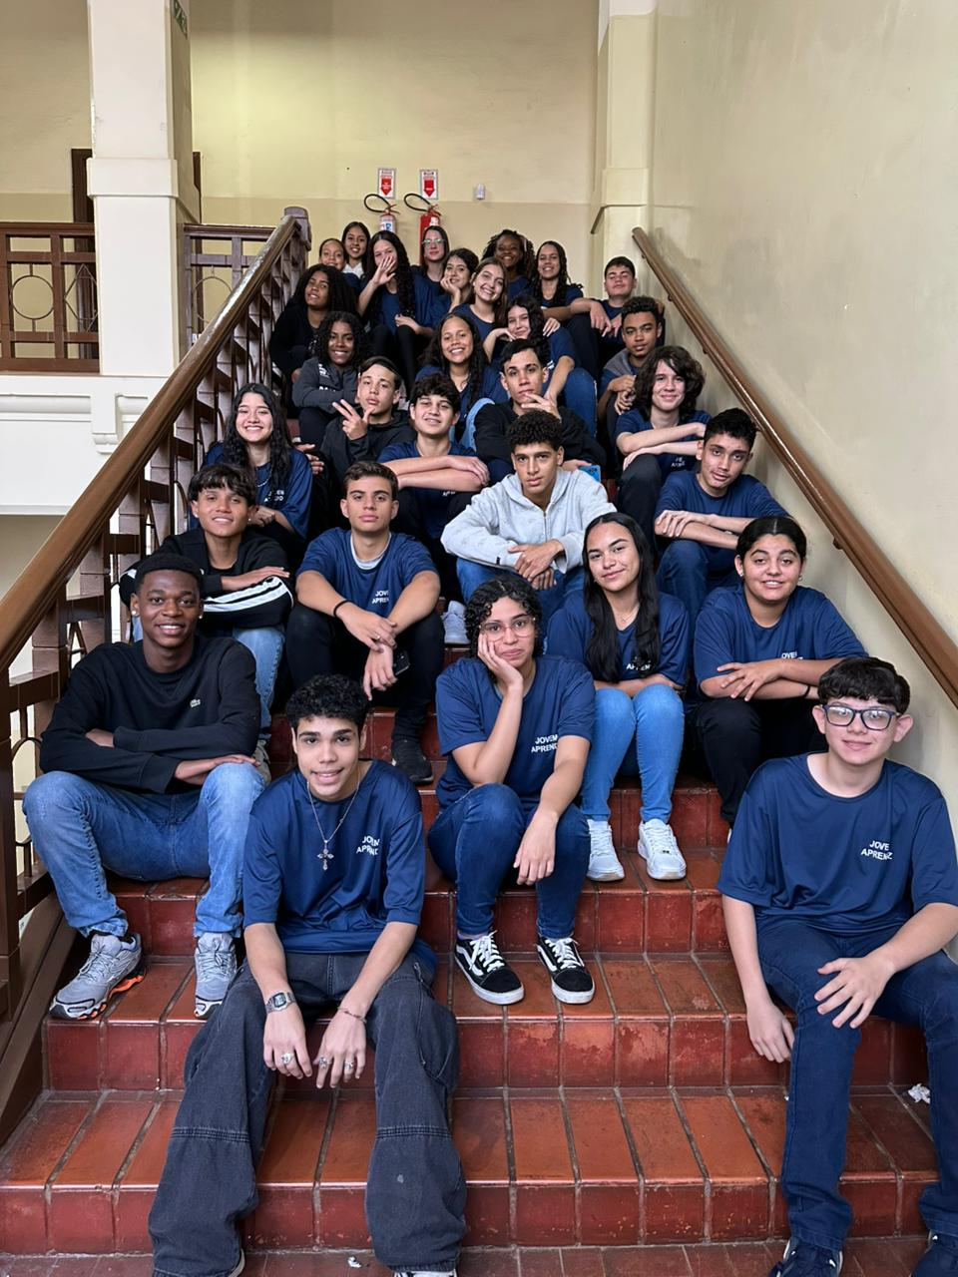Turma 11 do Programa Aprendiz Cidadão

8. CONSIDERAÇÕES FINAIS
A aprendizagem profissional representa uma das ferramentas mais eficazes de inclusão e transformação social.
O Programa Aprendiz Cidadão comprova que a articulação entre poder público, instituições de ensino, empresas e o Serviço Social pode gerar oportunidades reais para adolescentes vulneráveis, reduzindo desigualdades e fortalecendo vínculos familiares e comunitários.
Os programas de aprendizagem são fundamentais para o desenvolvimento de jovens, pois proporcionam a inserção no mercado de trabalho com experiência prática e remuneração, além de ajudarem na formação profissional e social por meio da conciliação entre teoria e prática. Para as empresas, eles representam a oportunidade de desenvolver talentos alinhados com a cultura organizacional, contribuir para a responsabilidade social e combater o trabalho infantil.
Para os jovens
- Primeira experiência profissional: Oferecem uma porta de entrada qualificada para o mercado de trabalho.
- Aprendizado e capacitação: Combinam treinamento teórico e prático, desenvolvido por meio de cursos e atividades.
- Desenvolvimento de habilidades: Ajudam a desenvolver competências técnicas e comportamentais, além de fortalecer a autoestima e a confiança.
- Oportunidades futuras: Ao final do programa, o jovem pode obter uma certificação e, em alguns casos, ser efetivado pela empresa.
- Renda e incentivo à educação: Permitem que o jovem tenha uma fonte de renda enquanto continua os estudos, combatendo a evasão escolar.
Para as empresas
- Formação de talentos: Possibilitam moldar colaboradores conforme a cultura e as necessidades da organização desde o início da carreira.
- Inovação e novas perspectivas: Trazem energia, novas ideias e perspectivas diferentes para a equipe.
- Responsabilidade social: São uma forma importante de as empresas cumprirem seu papel social, combatendo o desemprego e a vulnerabilidade social, além de atenderem a cotas legais.
- Incentivos fiscais e trabalhistas: Oferecem vantagens como incentivos fiscais, menor custo de encargos e a possibilidade de formar um profissional já alinhado com os objetivos da empresa.
O desafio futuro é expandir as vagas, fortalecer o acompanhamento socioeducativo e ampliar o alcance da aprendizagem profissional em todo o país.

REFERÊNCIAS
BRASIL. Constituição da República Federativa do Brasil de 1988.
BRASIL. Lei nº 10.097/2000 – Dispõe sobre a aprendizagem profissional.
BRASIL. Decreto nº 9.579/2018 – Consolida atos normativos da aprendizagem.
POCHMANN, M. Juventude e Trabalho no Brasil Contemporâneo. São Paulo: Cortez, 2000.
XAVIER, D. “Efetividade e Formação Profissional”. Revista Educação Pública, 2003.
NORONHA, E. Inclusão e Trabalho no Brasil. São Paulo: Cortez, 2003.
FUNDET. Aprendiz Cidadão – Apresentação de Resultados e Impactos. Ribeirão Preto, 2024.
IBGE. Pesquisa Nacional por Amostra de Domicílios Contínua (2016–2022).
JORNAL USP. Aumento do Trabalho Infantil, 15 jul. 2024.
Manual de Aprendizagem Profissional. MPT, 2024.
Estatuto da Criança e do Adolescente – Lei nº 8.069/1990.

O APRENDIZ
O aprendiz é um jovem determinado
Que busca seu espaço
No mercado de trabalho.

É aquele que
Em vez de jogar pedras
Faz delas degraus
Para crescer profissionalmente.

É aquele que tem
Força de vontade para crescer.

É aquele que faz acontecer,
Apesar das críticas que são constantes.

É aquele que tem interesse
de aprender.

É aquele que busca desafios
para o sucesso!

Diana Coimbra e Jéssica Belchior.

